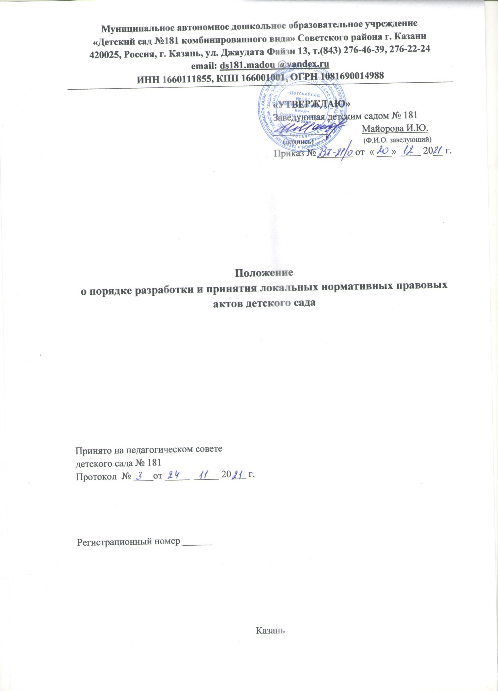

1. Общие положения.
1.1. Настоящее «Положение о порядке разработки и принятия локальных нормативных правовых актов детского сада» (далее-положение) является локальным нормативным актом, разработано для муниципального автономного дошкольного образовательного учреждения «Детский сад №181 комбинированного вида» комбинированного вида Советского района г. Казани (далее – детский сад) в соответствии с Федеральным законом № 273-ФЗ от 29.12.2012 «Об образовании в Российской Федерации» с изменениями от 2 июля 2021 года, Трудового кодекса Российской Федерации (Далее - ТК РФ), Гражданского Кодекса РФ (далее - ГК РФ), а также Уставом детского сада, и другими нормативными правовыми актами Российской Федерации и Республики Татарстан, регламентирующими деятельность организаций, осуществляющих образовательную деятельность.
1.2 Настоящее положение разработано в целях реализации права детского сада на самостоятельное создание и разработку нормативно-правовой базы для своей деятельности в рамках полномочий, отнесенных законодательством Российской Федерации к компетенции образовательной организации.
1.3. Данное положение дополняет и конкретизирует порядок издания локальных актов, определенных Уставом детского сада, устанавливает единые требования к нормативным локальным актам, их подготовке и оформлению, принятию, утверждению и вступлению в силу‚ внесению изменений и отмене, публикации на официальном сайте детского сада.
1.4. Настоящее положение является локальным нормативным актом детского сада и входит в перечень локальных актов детского сада.
1.5. Целями и задачами настоящего положения являются:
- нормативно-правовое регулирование образовательных отношений в детском саду;
- создание единой и согласованной системы локальных нормативных актов детского сада;
- обеспечение принципа законности в нормотворческой деятельности детского сада;
- совершенствование процесса подготовки, оформления, принятия и реализации локальных нормативных актов;
- предотвращение дублирования регулирования общественных и образовательных отношений в детском саду.
1.6. Локальные акты, соответствующие всем требованиям законодательства Российской Федерации, являются обязательными к исполнению всеми участниками образовательных отношений.

2. Основные виды локальных актов детского сада

2.1. Локальный акт детского сада представляет собой основанный на законодательстве официальный правовой документ, принятый в установленном порядке детского сада и регулирующий отношения в рамках детского сада. Перечень видов локальных актов, устанавливается Уставом детского сада и включает в себя приказы, решения, положения, правила, инструкции и другие. Представленный перечень видов локальных актов не является исчерпывающим.
2.2. Устав детского сада — локальный акт, на основе которого действует образовательная организация. Устав детского сада принимается на общем собрании (конференции) работников детского сада и утверждается в порядке, установленным законодательством Российской Федерации. Его содержание определяется ст. 25 Федерального Закона от 29.12.2012 № 273-ФЗ «Об образовании в Российской Федерации».
2.3. Приказ — локальный акт, издаваемый заведующей детским садом для решения основных и оперативных задач. В делопроизводстве детского сада выделяются
- приказы по основной деятельности;
- приказы по финансовой деятельности;
- приказы по кадрам;
- приказы по обучающимся.
Констатирующая часть приказа может отсутствовать.
2.4. Протокол — локальный акт, принимаемый коллегиальными органами детского сада в целях разрешения наиболее важных вопросов их деятельности. Текст протокола состоит из:
- констатирующей части;
- решения (распорядительная часть), принятые коллегиально по каждому из обсуждаемых вопросов, записываются после слова «Решение». Фраза оформляется от границы левого поля прописными буквами и заканчивается двоеточием. С красной строки по пунктам кратко и точно формулируются распорядительные действия, которые должны быть пронумерованы в соответствии с номером вопроса в повестке дня.
При необходимости констатирующая часть может содержать ссылки на законы и другие нормативные акты. Распорядительная часть излагается пунктами. Протокол может содержать приложения, ссылка на которые дается в соответствующих пунктах распорядительной части.
2.5. Положение — локальный акт, устанавливающий правовой статус детского сада, основные правила (порядок, процедуру) реализации детским садом какого-либо из своих правомочий.
2.6. Правила — локальный акт, регламентирующий организационные, дисциплинарные, хозяйственные и иные специальные стороны деятельности детского сада и работников, обучающихся и их родителей (законных представителей) несовершеннолетних обучающихся.
2.7. Инструкция — локальный акт, устанавливающий порядок и способ осуществления, выполнения каких-либо действий; совокупность правил осуществления определенных видов деятельности, проведения работ, служебного поведения. Инструкцией определяют правовой статус (права, обязанности, ответственность) работника по занимаемой должности. Инструкция содержит императивные (повелительные, не допускающие выбора) нормативные предписания. Должностные инструкции, разрабатывает заведующей детским садом. Должностная инструкция должна содержать следующие разделы: общие положения, основные задачи, права, ответственность, требования к работнику.
2.8. Детский сад имеет другие специфические нормативные документы, регулирующие отношения в сфере образования или конкретизирующие документы, указанные в настоящем пункте, в зависимости от конкретных условий деятельности детского сада: правила, расписания, планы, графики, циклограммы, программы, порядки, паспорта.
2.9. Договоры и иные соглашения, которые издаются органами управления детского сада не единолично, а путем согласования с иными лицами, выступающими в них, в качестве самостоятельной стороны (например, трудовые договоры, договоры аренды имущества, договоры на оказание платных образовательных и иных услуг и т.д.) не являются локальными актами.

3. Порядок подготовки локального акта

3.1. Инициатором подготовки локальных нормативных актов могут быть:
- учредитель;
- органы управления образованием;
- администрация детского сада в лице ее заведующей детским садом, заместителей заведующей;
- коллегиальные органы детского сада;
- участники образовательных отношений.
3.2. При издании локального акта заведующая детским садом и коллегиальные органы детского сада руководствуются принципами законности, обоснованности, демократизма и системности.
3.3. Основанием для подготовки локального акта могут являться изменения в законодательстве РФ (внесение изменений, издание новых нормативных правовых актов).
3.4. Проект локального нормативного акта готовится отдельным работником или группой работников по поручению заведующей детским садом, а также коллегиальным органом, который выступил с соответствующей инициативой.
3.5. Подготовка локального нормативного акта включает в себя изучение законодательных и иных нормативных актов, локальных нормативных актов детского сада, регламентирующих те вопросы, которые предполагается отразить в проекте нового акта, и на этой основе выбор его вида, содержания и представление его в письменной форме.
3.6. Подготовка наиболее важных локальных нормативных актов (проектов решений собраний, педсоветов, коллегиальных органов, приказов, положений, правил) должна основываться на результатах анализа основных сторон деятельности детского сада, тенденций его развития и сложившейся ситуации.
3.7. По вопросам приема на работу, переводов, увольнений, предоставления отпусков, поощрений или привлечения сотрудников к дисциплинарной или материальной ответственности издаются приказы, в соответствии с ТК РФ.
3.8. Проект локального нормативного акта подлежит обязательной проверке на литературно-стилистическую грамотность и правовой экспертизе, которые проводятся детским садом самостоятельно либо с участием привлеченных специалистов. Локальный нормативный акт, не прошедший правовую экспертизу, не подлежит рассмотрению и принятию.
3.9. Проект локального нормативного акта может быть представлен на обсуждение путем размещения проекта локального нормативного акта на информационном стенде в доступном для всеобщего обозрения месте, на официальном сайте детского сада, путем направления проекта заинтересованным лицам, проведения соответствующего собрания с коллективным обсуждением проекта локального нормативного акта и т.д.
3.10. Порядок принятия локальных актов детского сада устанавливается Уставом детского сада.
3.11. Для введения в действие локального акта издается приказ заведующей детским садом.
3.12. В детском саду создаются условия для ознакомления участников образовательных отношений с локальными актами. Ознакомление может быть проведено под подпись в случаях, предусмотренных нормативными документами, либо размещен в общедоступном месте (информационный стенд детского сада, официальный сайт детского сада).
3.13. Изменения в локальный акт вносятся по мере необходимости. В случае изменений в нормативно-правовых актах федерального, регионального или муниципального уровней, изменения в локальный акт детского сада вносится не позднее 2-х месяцев со дня их опубликования.

4. Документальное оформление нормативных локальных актов

4.1. Локальный акт должен быть документально оформлен. Структура локального акта должна обеспечить логическое развитие темы правового регулирования.
4.2. Общие требования к оформлению локальных актов включают следующие положения:
- Локальный акт должен содержать наименование локального акта и дату издания. Если требуется разъяснение целей и мотивов принятия локального акта, то необходима вступительная часть – преамбула. Положения нормативного характера в преамбулу не включаются. Нормативные предписания оформляются в виде пунктов, которые нумеруются арабскими цифрами с точкой и заголовков не имеют. Пункты могут подразделяться на подпункты, которые могут иметь буквенную или цифровую нумерацию. Значительные по объему локальные акты могут делиться на главы, которые нумеруются римскими цифрами и имеют заголовки. Если в локальном акте приводятся таблицы, графики, карты, схемы, то они оформляются в виде приложений, а соответствующие пункты локального акта должны иметь ссылки на эти приложения. Локальный акт с приложениями должен иметь сквозную нумерацию страниц. Локальный нормативный акт излагается на государственном языке РФ и должен соответствовать литературным нормам. В локальных нормативных актах даются определения вводимых юридических, технических и других специальных терминов, если они не являются общеизвестными и неупотребляемыми в законодательстве РФ и региональном законодательстве.
4.3. Каждый конкретный локальный акт имеет установленную форму. Оформляется в соответствии с ГОСТ Р 7.0.97-2016 «Система стандартов по информации, библиотечному и издательскому делу (СИБИД). Организационно-распорядительная документация. Требования к оформлению документов».
4.4. Локальные акты проходят процедуру регистрации в специальном журнале. Обязательной регистрации подлежат положения, правила, инструкции, приказы и распоряжения заведующей детским садом. Регистрацию локальных актов осуществляет ответственный за ведение делопроизводства согласно инструкции по делопроизводству в детском саду. Регистрация положений, правил и инструкций осуществляется не позднее дня их утверждения заведующей детским садом, приказов и распоряжений заведующей детским садом— не позднее дня их издания.

5. Основные требования к локальным нормативным актам

5.1. Среди локальных нормативных актов детского сада высшую юридическую силу имеет Устав. Поэтому, принимаемые в детском саду локальные нормативные акты, не должны противоречить его Уставу.
5.2. При подготовке локальных нормативных актов, регулирующих социально-трудовые отношения (например, коллективный договор, правила внутреннего распорядка и др.) следует руководствоваться рекомендациями о них.
5.3. Положение должно содержать следующие обязательные реквизиты:
- обозначение вида локального нормативного акта, его наименование;
- грифы принятия и утверждения;
- текст, соответствующий его наименованию;
- место и регистрационный номер.
5.4. Правила должны содержать следующие обязательные реквизиты:
- обозначение вида локального нормативного акта, его наименование;
- грифы принятия и утверждения;
- текст, соответствующий его наименованию;
- место и регистрационный номер.
5.5. Инструкции должны содержать следующие обязательные реквизиты:
- обозначение вида локального нормативного акта, его наименование;
- грифы согласования и утверждения;
- текст, соответствующий его наименованию.
5.6. Протоколы должны содержать следующие обязательные реквизиты:
- обозначение вида локального нормативного акта;
- дата;
- текст.
5.7. Приказ должен содержать следующие обязательные реквизиты:
- обозначение вида локального нормативного акта, его наименование;
- дата и регистрационный номер;
- текст;
- должность, фамилию, инициалы и подпись руководителя детского сада.
5.8. Иные локальные акты должны содержать следующие обязательные реквизиты:
- обозначение вида локального нормативного акта, его наименование;
- текст, соответствующий его наименованию
5.9. Иные локальные акты могут содержать следующие реквизиты:
- грифы принятия, утверждения, согласования;
- место и регистрационный номер;
- подпись должностного лица.

6. Порядок принятия и утверждения локального нормативного акта

6.1. Локальный нормативный акт, прошедший проверку на литературно-стилистическую грамотность и правовую экспертизу, а также при необходимости процедуру согласования, подлежит принятию и утверждению заведующей детским садом в соответствии с Уставом детского сада.
6.2. Локальные нормативные акты детского сада могут приниматься общим собранием (конференцией) работников детского сада, Педагогическим советом.
6.3. При принятии локальных нормативных актов, затрагивающих права обучающихся, учитывается мнение Совета родителей (законных представителей) несовершеннолетних обучающихся.
6.4. Не подлежат применению локальные нормативные акты, ухудшающие положение участников образовательных отношений по сравнению с трудовым законодательством, коллективным договором, соглашениями, а также локальные акты, принятые с нарушением порядка учета мнения представительного органа.
6.5. До принятия локального нормативного акта проводится процедура ознакомления с проектом локального акта (положения) работников детского сада, на которых распространяются положения данного локального нормативного акта.
6.6. Прошедший процедуру принятия локальный нормативный акт утверждается заведующей детским садом. Факт утверждения оформляется приказом заведующей детским садом, заверенный подписью.
6.7. Локальный нормативный акт вступает в силу с момента, указанного в нем, либо, в случае отсутствия такого указания, по истечении 7 календарных дней с даты принятия данного локального нормативного акта. Датой принятия локального нормативного акта, требующего утверждения заведующей детским садом, является дата такого утверждения.
6.8. После утверждения локального нормативного акта (положения) факт ознакомления с ним оформляется в виде подписи работников детского сада на отдельном листе ознакомления, прилагаемом к нему. Ознакомление с локальным актом может быть также произведено:
- путем направления на электронную почту работников детского сада;
- на официальном сайте детского сада.
6.9. Локальные нормативные акты могут проходить процедуру регистрации в специальном журнале.
6.10. Обязательной регистрации подлежат положения, правила, инструкции, приказы заведующей детским садом.
6.11. Регистрацию локальных нормативных актов осуществляет ответственный за ведение делопроизводства согласно инструкции по делопроизводству в детском саду.
6.12. Регистрация положений, правил и инструкций осуществляется не позднее дня их утверждения заведующей детским садом, приказов и распоряжений - не позднее дня их издания.

7. Порядок внесения изменения и дополнений в локальные акты

7.1. В действующие локальные акты могут быть внесены изменения и дополнения.
7.2. Предложение о внесении изменений может исходить от любого органа и лица, который согласно настоящему Положению имеет право ставить вопрос о разработке и принятии соответствующего локального акта либо утверждать этот документ.
7.3. Порядок внесения изменений и дополнений в локальные акты детского сада определяется в самих локальных актах. В остальных случаях изменения и дополнения осуществляются в следующем порядке:
- внесение изменений и дополнений осуществляется в порядке, установленном в локальном нормативном акте, на основании которого вносятся изменения;
- изменения и дополнения в локальные акты:
- положения, правила, инструкции, программы, планы, постановления, решения, приказы и распоряжения детского сада, вносятся путем издания приказа заведующей детским садом о внесении изменений или дополнений в локальный нормативный акт.
7.4. Локальные нормативные акты могут быть досрочно изменены:
- в случае внесения изменений в учредительные документы детского сада;
- для приведения в соответствие с измененными в централизованном порядке нормативами о труде;
- по результатам аттестации рабочих мест.
7.5. Изменения и дополнения в локальный акт вступают в силу с даты, указанной в приказе о внесении изменений или дополнений в локальный нормативный акт, а в случае отсутствия указания в нем даты — по истечению 7 календарных дней с даты вступления приказа о внесении изменений или дополнений в локальный акт в силу.
7.6. Изменения и дополнения в предписания и требования, протоколы и акты, методические рекомендации, акты о признании локальных актов утратившими силу, не вносятся.

8. Ответственность

8.1. За неисполнение или ненадлежащее исполнение требований, установленных в локальных актах детского сада, работники детского сада несут ответственность в соответствии с Уставом, трудовым кодексом Российской Федерации.
8.2. За неисполнение или ненадлежащее исполнение обязанностей, установленных данным Положением, работники детского сада, участвующие в разработке локальных актов, несут ответственность в соответствии с действующим трудовым законодательством.

9. Действие локальных актов

9.1. Локальные акты детского сада действуют только в пределах детского сада и не могут регулировать отношения, складывающиеся вне детского сада.
9.2. Локальные акты детского сада утрачивают силу (полностью или в отдельной части) в следующих случаях:
- вступление в силу акта, признающего данный локальный акт утратившим силу;
- вступление в силу локального акта большей юридической силы, нормы которого противоречат положениям данного локального акта;
- признание судом или иным уполномоченным органом государственной власти локального акта детского сада противоречащим действующему законодательству.
9.3. Локальный акт детского сада, утративший силу, не подлежит исполнению.

10. Заключительные положения

10.1. Настоящее Положение о порядке разработки и принятия локальных нормативных правовых актов является локальным нормативным актом, принимается на общем собрании (конференции) работников детского сада и утверждается приказом заведующей детским садом.
10.2. Все изменения и дополнения, вносимые в настоящее Положение, оформляются в письменной форме в соответствии действующим законодательством Российской Федерации.
10.3. Положение о порядке разработки и принятия локальных нормативных правовых актов детского сада принимается на неопределенный срок. Изменения и дополнения к Положению принимаются в порядке, предусмотренном п.10.1. настоящего Положения.
10.4. После принятия Положения (или изменений и дополнений отдельных пунктов и разделов) в новой редакции предыдущая редакция автоматически утрачивает силу.

